МІНІСТЕРСТВО ОСВІТИ І НАУКИ УКРАЇНИ

НАЦІОНАЛЬНИЙ УНІВЕРСИТЕТ

«ПОЛТАВСЬКА ПОЛІТЕХНІКА ІМЕНІ ЮРІЯ КОНДРАТЮКА»

НАВЧАЛЬНО-НАУКОВИЙ ІНСТИТУТ ІНФОРМАЦІЙНИХ

ТЕХНОЛОГІЙ ТА РОБОТОТЕХНІКИ

КАФЕДРА КОМП’ЮТЕРНИХ ТА ІНФОРМАЦІЙНИХ ТЕХНОЛОГІЙ І

СИСТЕМ

ЛАБОРАТОРНА РОБОТА №10

з дисципліни

«Операційні системи»

Спеціальність 122 «Комп’ютерні науки»

Студента групи 303-ТН Псурцова Максима Анатолійовича

Викладач

Здоренко Юрій Миколайович

Полтава – 2024

Практичне завдання:

Створити скрипт, який буде записувати у файл системну інформацію засобами ОС, а саме:

1. Версію ОС;
2. Загальну назву процесора;
3. Частоту процесора в мегагерцах;
4. Загальну кількість оперативної пам'яті у кілобайтах;
5. Кількість вільної оперативної пам’яті у кілобайтах;
6. Кількість зайнятої оперативної пам’яті на даний момент часу у кілобайтах;
7. Час роботи системи в секундах.



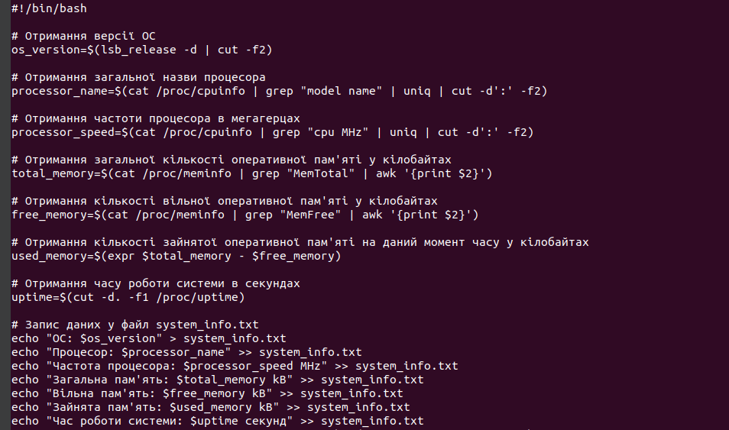

Скрипт, який буде записувати у файл системну інформацію

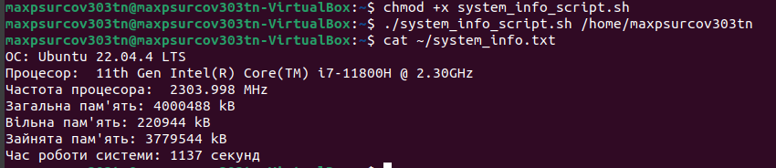

Результат роботи скрипта

Завдання:

Створити скрипт на **Python**, який буде записувати у файл *N.txt* (де *N* – номер студента в журналі) построково інформацію про мережні інтерфейси, а саме:

1. IP адресу інтерфейсу;
2. Mac – адресу інтерфейсу;
3. Всі відкриті порти хоста;
4. Змінює **мac–адресу** та **IP адресу** інтерфейсу та дописує нове значення в файл.
5. Розраховує середнє значення *ping* для *N*-пакетів в *мс*.

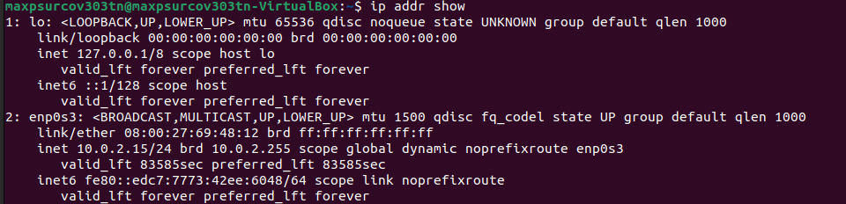

Перевіряємо доступні мережні інтерфейси

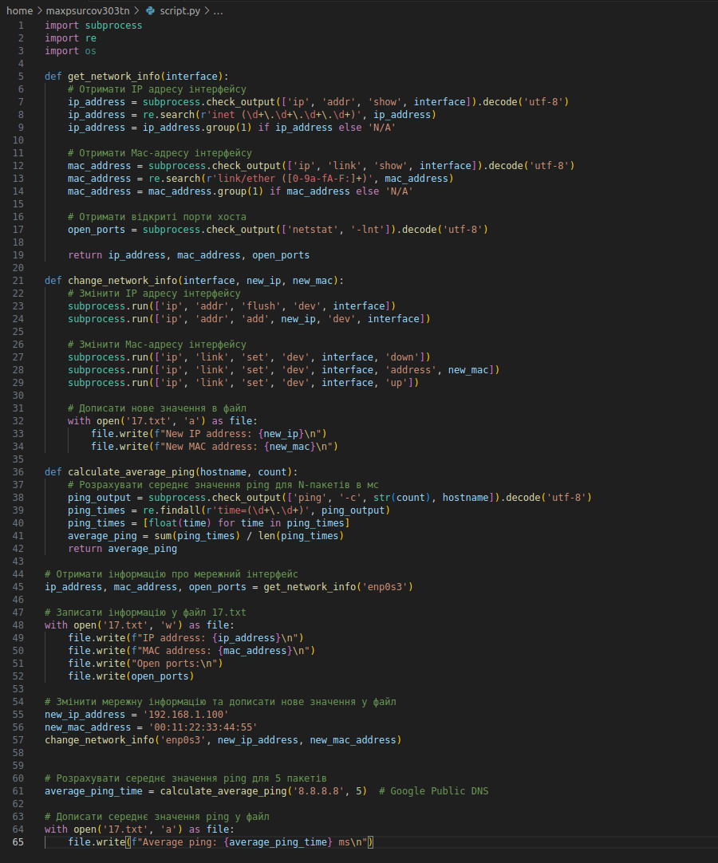

Код скрипта на мові python у vs code



Запуск скрипту

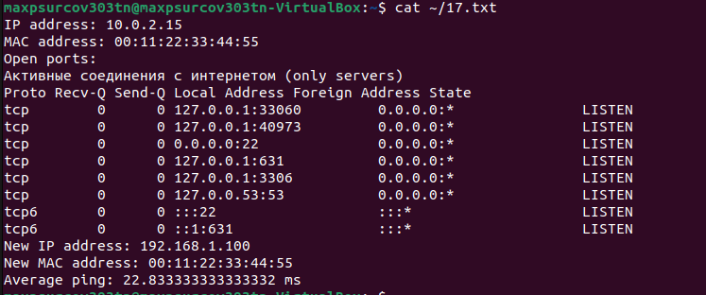

Результат виконання роботи скрипта